COMMIT 15.

EN ESTE COMMIT AGREGAREMOS IMÁGENES

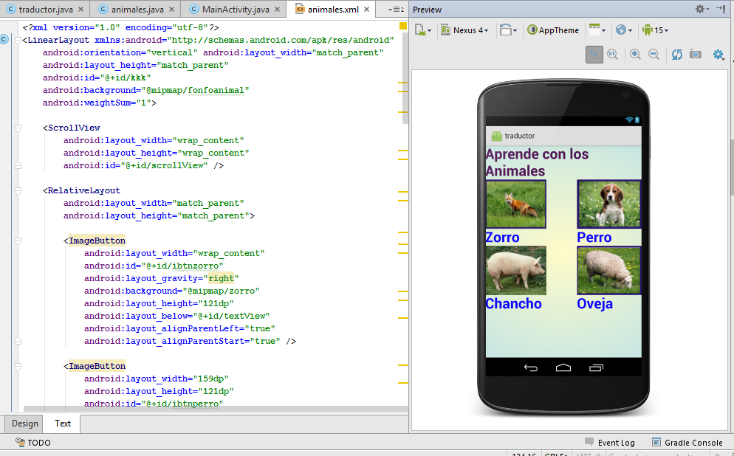

TAMBIEN TENEMSO QUE AGREGAR EN ESTA CARPETA MIPMAP-MDPI

EN ESTA CARPETA ES DONDE ALMACENAREMOS TODA LAS IMAGNES LAS CUALES UTILIZAREMOS PORTERIORMNETE.

